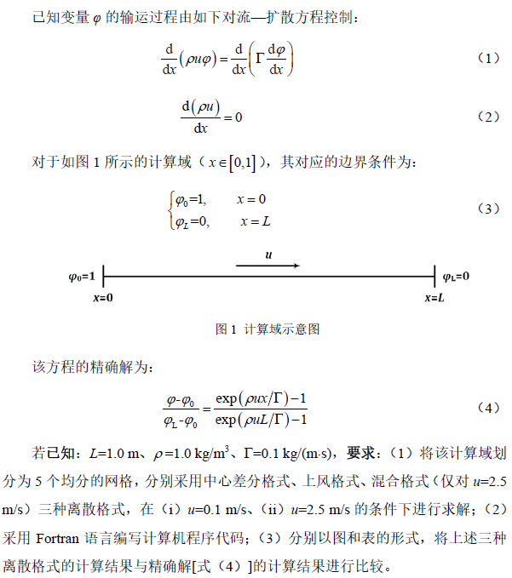

**网格划分**

对计算域进行网格划分，共划分为5个网格，见图2。

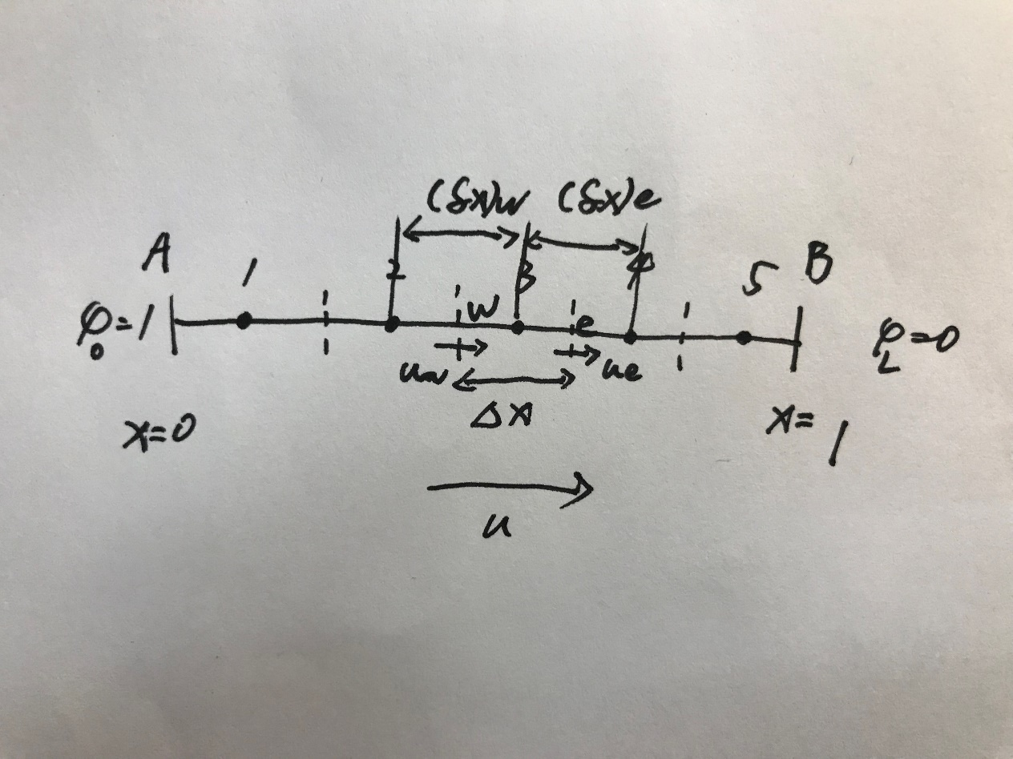

图2 计算域网格划分

**方程离散格式**

由方程（1）可得

$\int_{w}^{e}{\frac{d}{dx}\left(ρuφ\right)dx=\int_{w}^{e}{\frac{d}{dx}(Γ\frac{dφ}{dx})dx}}$,(5)

即：

${(ρuφ)}_{e}-{\left(ρuφ\right)}_{w}={\left(Γ_{φ}\frac{dφ}{dx}\right)}_{e}-{(Γ_{φ}\frac{dφ}{dx})}_{w}$,

${(ρuφ)}_{e}-{\left(ρuφ\right)}_{w}=Γ_{φ,e}\frac{φ_{E}-φ_{P}}{{(δx)}_{e}}-Γ_{φ,w}\frac{φ_{p}-φ_{w}}{{(δx)}_{w}}$, (6)

定义Peclet数*P=F*/*D*，其中*F=ρu*，*D=Γφ*/*δx*

1.1 中心差分

界面处的值：

$$\left\{\begin{aligned}φ_{e}=(φ_{E}+φ_{P})/2 \\ φ_{w}=(φ_{W}+φ_{P})/2\end{aligned}\right.$$

由（6）可得：

${(ρu)}_{e}\frac{(φ_{E}+φ_{P})}{2}-{\left(ρu\right)}_{w}\frac{\left(φ_{W}+φ_{P}\right)}{2}=Γ_{φ,e}\frac{φ_{E}-φ_{P}}{{(δx)}_{e}}-Γ_{φ,w}\frac{φ_{p}-φ_{w}}{{(δx)}_{w}}$,(7)

化为标准形式： $a_{P}φ_{P}{=a}_{W}φ_{W}+a_{E}φ_{E}$,则有，

$a_{E}=D_{e}-F_{e}/2$, $a_{W}=D_{w}+F_{w}/2$, $a_{P}=a_{E}+a_{W}+(F_{e}-F_{w})$,

已知 $φ_{0}=1，φ_{L}=0$，则有：

对于第一个控制体：

$\left\{\begin{aligned}φ_{e}=(φ_{E}+φ_{P})/2 \\ φ_{w}=φ_{0}\end{aligned}\right.$,

则

$$a_{P}φ_{P}{=a}_{W}φ_{W}+a_{E}φ_{E}$$

$a_{E}=D_{e}-\frac{F_{e}}{2}$, $a_{W}φ_{W}=(2D_{w}+F_{w})φ_{0}$, $a_{P}=D_{e}+\frac{F_{e}}{2}+2D_{w}$

同理对最后一个控制体有：

$\left\{\begin{aligned}φ_{e}=φ_{L} \\ φ_{w}=(φ_{W}+φ_{P})/2\end{aligned}\right.$,

则有：

$$a_{P}φ_{P}{=a}_{W}φ_{W}+a_{E}φ_{E}$$

$a_{W}=D_{w}-\frac{F_{w}}{2}$, $a_{E}φ_{E}=(2D_{e}-F_{e})φ_{L}$, $a_{P}=D_{w}-\frac{F_{e}}{2}+2D_{e}$

1.2 上风格式

对于界面处的有：

$φ_{e}=\left\{\begin{aligned}φ_{P}, F_{e}>0 \\ φ_{E}, F_{e}<0\end{aligned}\right.$,

$\left\{\begin{aligned}F_{e}φ_{e}=φ_{P}⟦F_{e},0⟧-φ_{E}⟦{-F}_{e},0⟧ \\ F_{w}φ_{w}=φ_{W}⟦F_{w},0⟧-φ_{P}⟦{-F}_{w},0⟧\end{aligned}\right.$,

带入方程（6）则有：

$\left(φ_{e}⟦F_{e},0⟧-φ_{E}⟦{-F}_{e},0⟧\right)-\left(φ_{W}⟦F_{w},0⟧-φ_{W}⟦{-F}_{w},0⟧\right)$ = $Γ_{φ,e}\frac{φ_{E}-φ_{P}}{{(δx)}_{e}}-Γ_{φ,w}\frac{φ_{p}-φ_{w}}{{(δx)}_{w}}$,(8)

则,

$$a_{P}φ_{P}{=a}_{W}φ_{W}+a_{E}φ_{E}$$

$a_{E}=D_{e}+⟦-F_{e},0⟧$, $a_{W}=D_{w}+⟦F_{w},0⟧$, $a_{P}=a_{E}+a_{W}+(F_{e}{-F}_{w})$

对于边界处的界面上值：

由边界条件可得对于第一个控制体有：

$$a_{P}φ_{P}{=a}_{W}φ_{W}+a_{E}φ_{E}$$

$a_{E}=D_{e}+⟦-F_{e},0⟧$, $a_{W}φ_{W}=(2D_{w}+⟦F_{w},0⟧)φ_{0}$,

$$a_{P}=⟦F_{e},0⟧+⟦-F_{w},0⟧+D_{e}+{2D}_{w}$$

对于最后一个控制体有：

$$a_{P}φ_{P}{=a}_{W}φ_{W}+a_{E}φ_{E}$$

$a_{W}=D_{w}+⟦F_{w},0⟧$, $a_{E}φ_{E}=(2D_{e}+⟦-F_{e},0⟧)φ_{L}$,

$$a_{P}=⟦F_{e},0⟧+⟦-F_{w},0⟧+{2D}_{e}+{2D}_{w}$$

1.3 混合格式

控制体界面处的值：

$$φ_{e}=\left\{(\begin{aligned}φ_{P}, P_{e}>2 \\ φ_{P}{+φ}_{E})/2, \left|P_{e}\right|≤2 \\ φ_{E}, P_{e}<-2\end{aligned}\right.$$

当 $\left|P_{e}\right|≤2$ 时，其形式与中心差分相同；当 $\left|P_{e}\right|>2$ 时，其形式与上风格式相同，整理可得，

$$a_{P}φ_{P}{=a}_{W}φ_{W}+a_{E}φ_{E}$$

$a_{E}=⟦-F_{e},D_{e}-\frac{F_{e}}{2},0⟧$, $a_{W}=⟦F_{w},D_{w}+\frac{F_{w}}{2},0⟧$, $a_{P}=a_{E}+a_{W}+(F_{e}{-F}_{w})$

**计算结果**

***u*=0.1 m/s**

中心差分计算矩阵为：

$$\left(\begin{matrix}\begin{matrix}1.55000 & -0.45000 & \begin{matrix}0.00000 & 0.00000 & 0.00000\end{matrix}\end{matrix} \\ \begin{matrix}-0.55000 & 1.00000 & \begin{matrix}-0.45000 & 0.00000 & 0.00000\end{matrix}\end{matrix} \\ \begin{matrix}\begin{matrix}0.00000 & -0.55000 & \begin{matrix}1.00000 & -0.45000 & 0.00000\end{matrix}\end{matrix} \\ \begin{matrix}0.00000 & 0.00000 & \begin{matrix}-0.55000 & 1.00000 & -0.45000\end{matrix}\end{matrix} \\ \begin{matrix}0.00000 & 0.00000 & \begin{matrix}0.00000 & -0.55000 & 1.45000\end{matrix}\end{matrix}\end{matrix}\end{matrix}\right)\left(\begin{matrix}φ_{1} \\ φ_{2} \\ \begin{matrix}φ_{3} \\ φ_{4} \\ φ_{5}\end{matrix}\end{matrix}\right)=\left(\begin{matrix}1.10000 \\ 0.00000 \\ \begin{matrix}0.00000 \\ 0.00000 \\ 0.00000\end{matrix}\end{matrix}\right)$$

$$φ=\left(\begin{matrix}0.938793 \\ 0.796390 \\ \begin{matrix}0.622459 \\ 0.410020 \\ 0.150545\end{matrix}\end{matrix}\right)$$

上风格式计算矩阵为：

$$\left(\begin{matrix}\begin{matrix}1.60000 & -0.50000 & \begin{matrix}0.00000 & 0.00000 & 0.00000\end{matrix}\end{matrix} \\ \begin{matrix}-0.60000 & 1.10000 & \begin{matrix}-0.50000 & 0.00000 & 0.00000\end{matrix}\end{matrix} \\ \begin{matrix}\begin{matrix}0.00000 & -0.60000 & \begin{matrix}1.10000 & -0.50000 & 0.00000\end{matrix}\end{matrix} \\ \begin{matrix}0.00000 & 0.00000 & \begin{matrix}-0.60000 & 1.10000 & -0.50000\end{matrix}\end{matrix} \\ \begin{matrix}0.00000 & 0.00000 & \begin{matrix}0.00000 & -0.60000 & 1.60000\end{matrix}\end{matrix}\end{matrix}\end{matrix}\right)\left(\begin{matrix}φ_{1} \\ φ_{2} \\ \begin{matrix}φ_{3} \\ φ_{4} \\ φ_{5}\end{matrix}\end{matrix}\right)=\left(\begin{matrix}1.10000 \\ 0.00000 \\ \begin{matrix}0.00000 \\ 0.00000 \\ 0.00000\end{matrix}\end{matrix}\right)$$

$$φ=\left(\begin{matrix}0.933733 \\ 0.787947 \\ \begin{matrix}0.613003 \\ 0.403071 \\ 0.151151\end{matrix}\end{matrix}\right)$$

精确解

$$φ=\left(\begin{matrix}0.939793 \\ 0.796390 \\ \begin{matrix}0.622459 \\ 0.410020 \\ 0.150545\end{matrix}\end{matrix}\right)$$

表1不同格式计算结果

|  |  |  |  |  |  |
| --- | --- | --- | --- | --- | --- |
|  | $$φ_{1}$$ | $$φ_{2}$$ | $$φ_{3}$$ | $$φ_{4}$$ | $$φ_{5}$$ |
| 精 确 解 | 0.938793 | 0.796390 | 0.622459 | 0.410020 | 0.150545 |
| 中心差分 | 0.942100 | 0.800601 | 0.627646 | 0.416256 | 0.157890 |
| 上风格式 | 0.933733 | 0.787947 | 0.613003 | 0.403071 | 0.151151 |



图3 速度为0.1m/s时计算结果与精确解的比较

定义误差为 $e=\left|φ_{精确值}-φ_{计算值}\right|$

表2速度为0.1m/s时计算误差

|  |  |  |  |  |  |
| --- | --- | --- | --- | --- | --- |
|  | $$e_{1}$$ | $$e_{2}$$ | $$e_{3}$$ | $$e_{4}$$ | $$e_{5}$$ |
| 中心差分 | 0.003307 | 0.004211 | 0.005187 | 0.006236 | 0.007345 |
| 上风格式 | 0.00506 | 0.008443 | 0.009456 | 0.006949 | 0.000606 |



图4 速度为0.1m/s时计算误差

可见在0.1 m/s 的速度下，两种离散格式的计算结果与精确解符合的程度都比较好。在计算范围内，两者计算误差也都很小，在x<0.7 的范围内中心差分的格式的误差相对较小，在x>0.7的范围内上风格式的误差相对较小。

***u*=2.5 *m/s***

中心差分计算矩阵为：

$$\left(\begin{matrix}\begin{matrix}2.75000 & 0.75000 & \begin{matrix}0.00000 & 0.00000 & 0.00000\end{matrix}\end{matrix} \\ \begin{matrix}-1.75000 & 1.00000 & \begin{matrix}0.75000 & 0.00000 & 0.00000\end{matrix}\end{matrix} \\ \begin{matrix}\begin{matrix}0.00000 & -1.75000 & \begin{matrix}1.00000 & 0.75000 & 0.00000\end{matrix}\end{matrix} \\ \begin{matrix}0.00000 & 0.00000 & \begin{matrix}-1.75000 & 1.00000 & 0.75000\end{matrix}\end{matrix} \\ \begin{matrix}0.00000 & 0.00000 & \begin{matrix}0.00000 & -1.75000 & 0.25000\end{matrix}\end{matrix}\end{matrix}\end{matrix}\right)\left(\begin{matrix}φ_{1} \\ φ_{2} \\ \begin{matrix}φ_{3} \\ φ_{4} \\ φ_{5}\end{matrix}\end{matrix}\right)=\left(\begin{matrix}3.50000 \\ 0.00000 \\ \begin{matrix}0.00000 \\ 0.00000 \\ 0.00000\end{matrix}\end{matrix}\right)$$

$$φ=\left(\begin{matrix}1.035630 \\ 0.869355 \\ \begin{matrix}1.257331 \\ 0.352053 \\ 2.464370\end{matrix}\end{matrix}\right)$$

上风格式计算矩阵为：

$$\left(\begin{matrix}\begin{matrix}4.00000 & -0.50000 & \begin{matrix}0.00000 & 0.00000 & 0.00000\end{matrix}\end{matrix} \\ \begin{matrix}-3.00000 & 3.50000 & \begin{matrix}-0.50000 & 0.00000 & 0.00000\end{matrix}\end{matrix} \\ \begin{matrix}\begin{matrix}0.00000 & -3.00000 & \begin{matrix}3.50000 & -0.50000 & 0.00000\end{matrix}\end{matrix} \\ \begin{matrix}0.00000 & 0.00000 & \begin{matrix}-3.00000 & 3.50000 & -0.50000\end{matrix}\end{matrix} \\ \begin{matrix}0.00000 & 0.00000 & \begin{matrix}0.00000 & -3.00000 & 4.00000\end{matrix}\end{matrix}\end{matrix}\end{matrix}\right)\left(\begin{matrix}φ_{1} \\ φ_{2} \\ \begin{matrix}φ_{3} \\ φ_{4} \\ φ_{5}\end{matrix}\end{matrix}\right)=\left(\begin{matrix}3.50000 \\ 0.00000 \\ \begin{matrix}0.00000 \\ 0.00000 \\ 0.00000\end{matrix}\end{matrix}\right)$$

$$φ=\left(\begin{matrix}0.999843 \\ 0.998740 \\ \begin{matrix}0.992126 \\ 0.952441 \\ 0.714331\end{matrix}\end{matrix}\right)$$

混合格式计算矩阵为：

$$\left(\begin{matrix}\begin{matrix}3.50000 & 0.00000 & \begin{matrix}0.00000 & 0.00000 & 0.00000\end{matrix}\end{matrix} \\ \begin{matrix}-2.50000 & 2.50000 & \begin{matrix}0.00000 & 0.00000 & 0.00000\end{matrix}\end{matrix} \\ \begin{matrix}\begin{matrix}0.00000 & -2.50000 & \begin{matrix}2.50000 & 0.00000 & 0.00000\end{matrix}\end{matrix} \\ \begin{matrix}0.00000 & 0.00000 & \begin{matrix}-2.50000 & 2.50000 & 0.00000\end{matrix}\end{matrix} \\ \begin{matrix}0.00000 & 0.00000 & \begin{matrix}0.00000 & -2.50000 & 3.50000\end{matrix}\end{matrix}\end{matrix}\end{matrix}\right)\left(\begin{matrix}φ_{1} \\ φ_{2} \\ \begin{matrix}φ_{3} \\ φ_{4} \\ φ_{5}\end{matrix}\end{matrix}\right)=\left(\begin{matrix}3.50000 \\ 0.00000 \\ \begin{matrix}0.00000 \\ 0.00000 \\ 0.00000\end{matrix}\end{matrix}\right)$$

$$φ=\left(\begin{matrix}1.000000 \\ 1.000000 \\ \begin{matrix}1.000000 \\ 1.000000 \\ 0.714286\end{matrix}\end{matrix}\right)$$

精确解

$$φ=\left(\begin{matrix}1.000000 \\ 1.000000 \\ \begin{matrix}0.999996 \\ 0.999447 \\ 0.917915\end{matrix}\end{matrix}\right)$$

表3不同格式计算结果

|  |  |  |  |  |  |
| --- | --- | --- | --- | --- | --- |
|  | $$φ_{1}$$ | $$φ_{2}$$ | $$φ_{3}$$ | $$φ_{4}$$ | $$φ_{5}$$ |
| 精 确 解 | 1.000000 | 1.000000 | 0.999996 | 0.999447 | 0.917915 |
| 中心差分 | 1.035630 | 0.869355 | 1.257331 | 0.352053 | 2.464370 |
| 上风格式 | 0.999843 | 0.998740 | 0.992126 | 0.952411 | 0.714331 |
| 混合格式 | 1.000000 | 1.000000 | 1.000000 | 1.000000 | 0.714286 |



图5 速度为2.5m/s时计算结果与精确解的比较

表4 速度为2.5 m/s时计算误差

|  |  |  |  |  |  |
| --- | --- | --- | --- | --- | --- |
|  | $$e_{1}$$ | $$e_{2}$$ | $$e_{3}$$ | $$e_{4}$$ | $$e_{5}$$ |
| 中心差分 | 0.03563 | 0.13065 | 0.257335 | 0.64739 | 1.546455 |
| 上风格式 | 0.000157 | 0.00126 | 0.00787 | 0.047036 | 0.203584 |
| 混合格式 | 0 | 0 | 0.000004 | 0.00055 | 0.203629 |



图6 速度为2.5m/s时的计算误差

表3和图5为速度为2.5 m/s不同格式的计算结果。可以看出，当速度较大时，上风格式和混合格式的计算结果基本相同，与精确解较为接近，且在x较小的时候拟合的较好，随着x的增加，误差较大。而采用中心差分格式则得到发散的结果；从误差图也可看出，随着x增加，三种格式的误差都有所增加，但上风格式和混合格式的误差都比较小，而中心差分格式的误差增长迅速，远超过其他两种格式。

附件：程序代码

program main

implicit none

integer,parameter::N=5

integer method

real*4,dimension(N)::Fe,Fw,De,Dw,AE,AW,AP,p,y,x,f,u,a

real*4,parameter::r=1.0,g=0.1,lt=1.0,pA=1.0,pB=0.0

real*4 V

real*4 dx,L(2:N),d(1:N-1),c(1:N-1),e(2:N),F0,D0

integer::i

write(*,*) '输入选择:1. 中心差分；2. 上风格式；3. 混合格式'

read(*,*) method

write(*,*) '速度 V='

read(*,*) V

dx=lt/N

F0=r*V

D0=g/dx

do i=1,N

Fe(i)=F0

De(i)=D0

Fw(i)=F0

Dw(i)=D0

end do

De(N)=2*D0

Dw(1)=2*D0

!write(*,*) (DW(i),i=1,N)

select case(method)

case(1)

do i=1,N

AW(i)=Dw(i)+0.5*Fw(i)

AE(i)=De(i)-0.5*Fe(i)

end do

AW(1)=Dw(1)+Fw(1)

AE(N)=De(N)-Fe(N)

!write(*,*) (AW(i),i=1,N)

case(2)

do i=1,N

AW(i)=Dw(i)+max(Fw(i),0.0)

AE(i)=De(i)+max(-Fe(i),0.0)

end do

AW(1)=Dw(1)+Fw(1)

AE(N)=De(N)

case(3)

do i=1,N

AW(i)=max(Fw(i),Dw(i)+0.5*Fw(i),0.0)

AE(i)=max(-Fe(i),De(i)-0.5*Fe(i),0.0)

end do

AW(1)=Dw(1)+Fw(1)

AE(N)=De(N)

end select

do i=1,N

AP(i)=AE(i)+AW(i)+(Fe(i)-Fw(i))

end do

write(*,200) AW,AE,AP

200 format('AW=',5(/F10.5),/,'AE=',5(/F10.5),/,'AP=',5(/F10.5))

do i=1,N

p(i)=1-(exp(r*V*(i-0.5)*dx/g)-1)/(exp(r*V/g)-1)

end do

do i=1,N

a(i)=AP(i)

f(i)=0

end do

f(1)=AW(1)*pA

f(N)=AE(N)*pB

write(*,210) f

210 format('f=',5(/F10.5))

do i=1,N-1

c(i)=-AE(i)

end do

do i=2,N

e(i)=-AW(i)

end do

do i=1,N-1

d(i)=c(i)

end do

u(1)=a(1)

do i=2,N

L(i)=e(i)/u(i-1)

u(i)=a(i)-L(i)*c(i-1)

end do

y(1)=f(1)

do i=2,N

y(i)=f(i)-L(i)*y(i-1)

end do

x(n)=y(n)/u(n)

do i=n-1,1,-1

x(i)=(y(i)-c(i)*x(i+1))/u(i)

end do

write(*,100) x,p

100 format(/,'数值解：',/,5(/F10.6),/,'解析解：',/,5(/F10.6))

end program